Zapowiedź targów TEK.Day Wrocław - 19 marca 2026
TEK.Day Wrocław to jedno z wydarzeń branżowych skierowanych do specjalistów z obszaru projektowania, produkcji i serwisu elektroniki. Spotkanie łączy producentów, dostawców technologii oraz inżynierów odpowiedzialnych za rozwój i utrzymanie procesów w zakładach przemysłowych. Formuła wydarzenia sprzyja bezpośrednim rozmowom technicznym oraz prezentacji rozwiązań wykorzystywanych w codziennej pracy działów produkcyjnych i serwisowych.

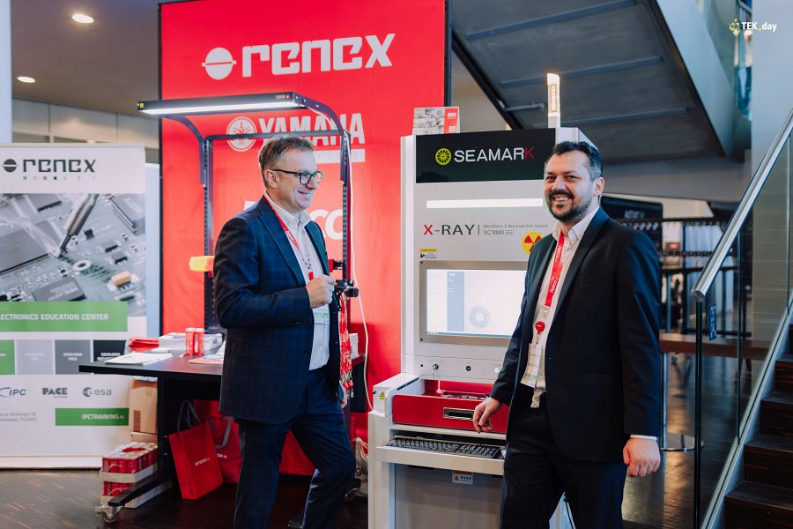
Podczas tegorocznej edycji Grupa RENEX zaprezentuje swoje rozwiązania na stoisku 033. Ekspozycja została przygotowana z myślą o pokazaniu realnych konfiguracji stanowisk roboczych oraz narzędzi wykorzystywanych w montażu i naprawie elektroniki.
Centralnym punktem stoiska będzie Stanowisko Reeco Premium Electric o szerokości 1530 mm, wyposażone w bogaty zestaw akcesoriów stanowiskowych. Konfiguracja prezentowana podczas wydarzenia obejmuje w pełni funkcjonalne stanowisko esd, przygotowane w sposób odpowiadający rzeczywistym warunkom produkcyjnym i serwisowym.
Na stoisku zaprezentowana zostanie również liczarka RTG SEAMARK XRAY XC1000, stanowisko serwisowo-montażowe oraz pochłaniacz oparów wspierający bezpieczeństwo pracy przy lutowaniu. Istotnym elementem ekspozycji będą stacje lutownicze JBC w kilku konfiguracjach, umożliwiające prezentację różnych zastosowań - od precyzyjnych prac serwisowych po bardziej wymagające operacje montażowe.
Uzupełnieniem prezentacji będzie lupa do elektroniki REECO oraz w pełni wyposażone stanowisko pracy wraz z krzesłem BIMOS, podkreślające znaczenie ergonomii i organizacji przestrzeni roboczej w środowisku produkcyjnym.

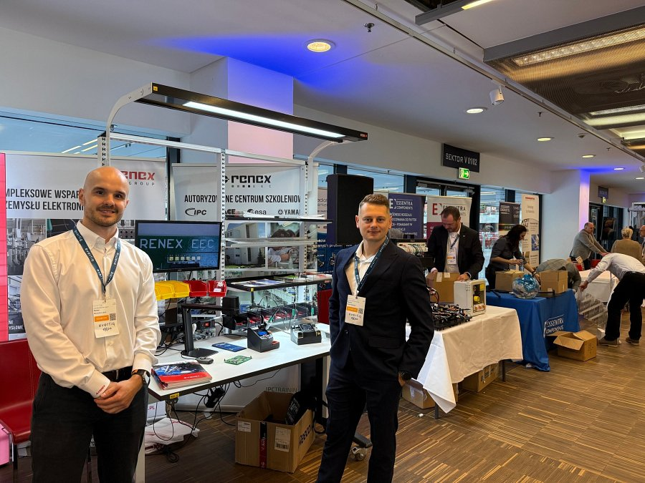
Podczas TEK.Day Wrocław Grupa RENEX zaprezentuje również ofertę szkoleniową prowadzoną przez RENEX Electronics Education Center (RENEX EEC) - największe w regionie Autoryzowane Centrum Szkoleniowe IPC oraz jedyne w Polsce Autoryzowane Centrum Szkoleniowe ESA (European Space Agency). Szkolenia te odpowiadają międzynarodowym standardom jakości i obejmują m.in. normy IPC oraz wymagania branżowe stosowane w zaawansowanych procesach montażu i kontroli jakości. Prezentacje i sesje edukacyjne na stoisku poprowadzą doświadczeni trenerzy: Marcin Sudomir - dyrektor działu szkoleń w RENEX EEC z ponad 20-letnim stażem oraz Szymon Szpulecki - Master IPC Trainer z szerokim doświadczeniem w zakresie standardów IPC, zarządzania strefami EPA i naprawy komponentów. Obecność tych ekspertów to nie tylko możliwość zapoznania się z ofertą kursów, ale również unikalna okazja do zadawania pytań dotyczących certyfikowanych szkoleń oraz ich praktycznego zastosowania w procesach produkcyjnych i serwisowych.

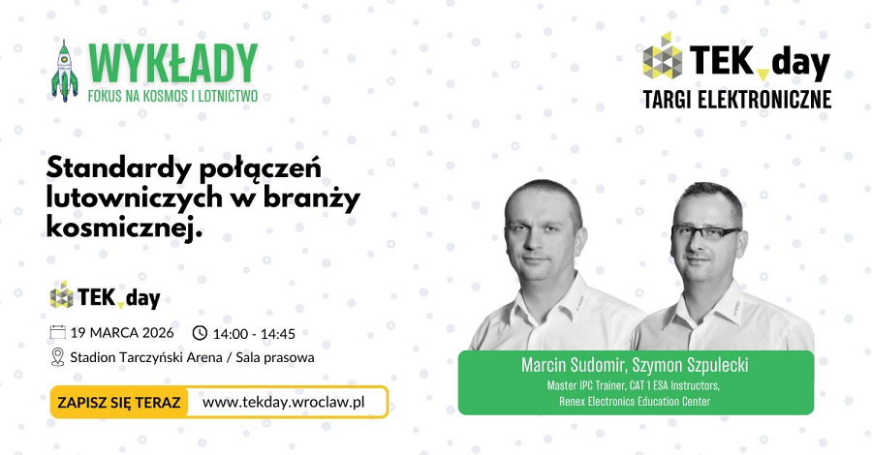
Udział w TEK.Day Wrocław będzie okazją do bezpośrednich rozmów z ekspertami RENEX na temat projektowania stanowisk roboczych, doboru narzędzi lutowniczych, organizacji stref ESD oraz optymalizacji procesów montażowych i serwisowych.
Grupa RENEX oferuje również dostęp do konfiguratora mebli antystatycznych REECO oraz wsparcie projektowe obejmujące przygotowanie wizualizacji pomieszczeń Klienta z wykorzystaniem własnych systemów meblowych. Firma realizuje zarówno standardowe konfiguracje, jak i indywidualne rozwiązania dopasowane do specyfiki procesu, przestrzeni oraz wymagań ergonomicznych i ESD.
Zapraszamy do odwiedzenia stoiska 033 i rozmowy o rozwiązaniach dopasowanych do realnych potrzeb procesowych.

